BAB I

PENDAHULUAN

A. Latar Belakang Masalah

Negara Indonesia terdiri dari berbagai suku yang kaya dengan beragam adat dan budaya. Adat dan budaya yang dimiliki setiap daerah menunjukkan ciri khas dari kehidupan masyarakat. Setiap daerah atau suku mempunyai adat yang selalu dijunjung tinggi oleh masyarakat sebagai bentuk usaha untuk melestarikan adat dan budaya yang ada dan sekaligus sebagai bentuk penghargaan kepada nenek moyang. Adat dan budaya yang dimiliki setiap daerah merupakan pedoman atau petunjuk bagi masyarakat dalam melakukan kegiatan-kegiatan kemasyarakatan, misalnya dalam hal acara perkawinan dan kematian serta upacara-upacara tertentu yang selalu dilakukan oleh masyakarat.

Pada hakikatnya, berbudaya sebagai keistimewaan manusia adalah menciptakan kehidupan di dalam kebebasan yang bertanggungjawab kepada yang berkenan. Manusia berbudaya adalah realisasi dari eksistensinya, baik eksistensi religius, eksistensi sosial, maupun eksistensi kultural yang di dalamnya dan untuknya manusia menguasai dan mengelolah alam termasuk dirinya sendiri[1]. Nilai-nilai keagamaan dalam suatu kebudayaan jika dilihat dari sudut fungsi, maka nilai-nilai tersebut berperan dalam mempengaruhi pola pikir kehidupan manusia baik itu secara perorangan maupun secara berkelompok. Peran itu dinyatakan melalui konfrontasi antar manusia dengan sesamanya,

manusia dengan alam dan khususnya dalam relasi manusia dengan Tuhan atau Ilah (dewa).

Dalam hubungannya dengan acara perkawinan, setiap daerah berbeda satu dengan yang lain. Acara perkawinan di daerah Toraja, Bugis, Timor, Batak dan daerah-daerah lainnya di Indonesia berbeda-beda. Hal ini dikaitkan dengan adat atau budaya yang berlaku di daerah tersebut. Sebagaimana diketahui bahwa di Toraja ada kapa’ dan di daerah Bugis mahar atau mas kawin merupakan suatu keharusan. Begitu pula dengan daerah-daerah lainnya.

Nusa Tenggara Timur memiliki adat perkawinan yang tentunya berbeda pula dengan daerah atau suku lainnya di Indonesia. Daerah ini terdiri dari berbagai suku dengan adat dan budaya yang berbeda pula. Bahkan di Alor yang merupakan salah satu kabupaten di Provinsi Nusa Tenggara Timur memiliki banyak suku dan bahasa daerah. Setiap suku di daerah ini mempunyai adat tersendiri dalam acara perkawinan.

Dalam acara perkawinan biasanya diawali dengan pinangan atau yang biasa disebut masuk minta di mana keluarga dari pihak laki-laki melamar perempuan dan dirangkaikan dengan percakapan tentang barang-barang yang harus disediakan untuk diserahkan oleh pihak laki-laki kepada pihak perempuan berupa mahar atau mas kawin yang di daerah ini lasim disebut belis. Belis wajib disiapkan oleh pihak keluarga laki-laki yang akan diserahkan dalam acara pernikahan bersama dengan biaya-biaya dalam pernikahan.

Mas kawin atau belis di masing-masing suku di Alor berbeda antara yang satu dengan yang lain. Dalam masyarakat Alor, mas kawin atau belis dikenal

dengan nama moko. Moko adalah benda yang terbuat dari perunggu, yang bentuknya seperti dandang yang telungkup. Beberapa teori mengatakan bahwa Moko berasal dari Kebudayaan Dongson di Vietnam Utara, sedangkan orang Alor sendiri percaya bahwa Moko berasal dari tanah. Moko dimiliki terutama oleh para bangsawan karena nilainya sangat tinggi.

Moko digunakan oleh masyarakat Alor sebagai mas kawin karena dipercaya dapat mengikat perkawinan. Selain itu juga digunakan sebagai gendang untuk mengiringi tarian adat.

Secara umum, moko digunakan dalam acara perkawinan yang disediakan oleh keluarga mempelai pria dan diserahkan kepada keluarga mempelai perempuan pada acara pernikahan dalam jumlah dan ukuran tertentu yang telah disepakati bersama. Tidak sama dengan jenis moko lainnya Osang tidak digunakan dalam acara perkawinan, karena osang dikhususkan dan tidak dipindah tangankan karena masyarakat Alor, Desa Taman Mataru meyakini dan mempercayai bahwa osang memiliki kekuatan gaib.

Implikasi dari pemahaman tersebut berpengaruh juga pada semua aspek kehidupan Jemaat Efrata Bagalbui. Tidak semua warga Jemaat Efrata Bagalbui Memiliki Osang karena Osang pada awalnya hanya raja yang memilikinya sebab Osang memiliki nilai tertinggi dari semua jenis Moko yang digunakan masyarakat Alor Desa Taman Mataru sebagai mas kawin. Sebagai contoh keyakinan bahwa dengan memiliki osang maka rumah tangga atau keluarga yang memilikinya akan diberkati, dilindungi dari bencana dan musibah.

Kenyataan yang tidak dapat dipungkiri bahwa dengan perkembangan di berbagai segi peradaban manusia untuk semakin kritis menilai dan melihat kondisi atau fenomena-fenomena yang terjadi, sehubungan dengan kebudayaan (khususnya osang), serta mengkaji apakah kepercayaan terhadap osang masih relevan untuk dilaksanakan di masa sekarang dan akan datang. Karena tidak dapat disangkal bahwa masyarakat Desa Taman Mataru pada umumnya sudah beragama Kristen tetapi sebagian dari mereka tidak bisa lepas dari kepercayaan terhadap osang yang telah berakar dan di percaya secara turun temurun, sebagai budaya nenek moyang yang perlu di laksanakan dan dilestarikan.

B . Fokus Masalah

Penggunaan osang dalam terang iman kristen, yang dimaksudkan di sini adalah secara khusus, Penulis akan mengamati perkembangan pemahaman warga Jemaat Efrata Bagalbui dalam menggunakan osang sebagai mas kawin dalam hal mengikat keutuhan rumah tangga.

1. Rumusan Masalah

Berdasarkan latar belakang masalah di atas, maka masalah yang hendak dikaji dalam penelitian ini adalah bagaimanakah praktek penggunaan osang dalam upacara perkawinan di Gereja Masehi Injili di Timor, Jemaat Efrata Bagalbui, Desa Taman Mataru Kabupaten Alor Provinsi Nusa Tenggara Timur (NTT).

1. Tujuan Penulisan

Merujuk rumusan masalah di atas, maka yang hendak dicapai adalah untuk mengetahui praktek penggunaan osang dalam upacara perkawinan di Desa Taman Mataru, Jemaat Efrata Bagalbui Alor Nusa Tenggara Timur (NTT)

1. Manfaat Penulisan

Dalam penulisan ini, signifikansi penulisan yang akan dicapai sebagai berikut

1. Manfaat akademik

Penelitian ini diharapkan dapat menjadi kontribusi pemikiran bagi segenap civitas akademika Sekolah Tinggi Agama Kristen Negeri (STAKN) Toraja khususnya dalam pengembangan kurikulum pada mata kuliah adat dan kebudayaan.

1. Manfaat Praktis

Penelitian ini diharapkan dapat memperlengkapi setiap pembaca khususnya bagi warga masyarakat Desa Taman Mataru dapat memperoleh informasi melalui skripsi ini sehingga sunguh-sungguh menyembah Tuhan yang satu-satunya layak disembah dan dipuji.

1. Metode Penelitian

Metode penelitian yang digunakan dalam penelitian ini adalah penelitian kepustakaan dan penelitian lapangan. Dalam penelitian pustaka, penulis akan mengkaji buku-buku yang berhubungan dengan masalah yang diteliti. Dalam penelitian lapangan, penulis akan menggunkan metode wawancara dan observasi kepada masyarakat Alor khususnya Desa Taman Mataru

G . Sistimatika Penulisan :

Dalam penelitian ini, sistematika penulisan akan dijabarkan sebagai berikut Bab I : Pendahuluan

Yang berisi tentang : latar belakang masalah, rumusan masalah, tujuan penulisan, manfaat penulisan, metodologi penulisan dan sistematika penulisan.

Bab II: Kajian pustaka

Dalam bab ini akan diuraikan tentang : pengertian budaya, upacara perkawinan, nilai-nilai religius osang, implementasi nilai Pendidikan Agama Kristen, Iman Kristen, dasar teologis.

Bab III: Metodologi penelitian-Dokumentasi

Dalam bab ini akan diuraikan tentang metodologi penelitian yang meliputi : jenis penelitian, defenisi operasional, jenis data, sumber data, teknik pengumpulan data, dan teknik analisa data.

Bab IV : Hasil penelitian dan analisis

Dalam bab ini akan diuraikan tentang gambaran umum, lokasi penelitian, pemaparan hasil penelitian dan analisis Bab V : Penutup

Dalam bab ini akan diuraikan tentang kesimpulan dan saran-saran.

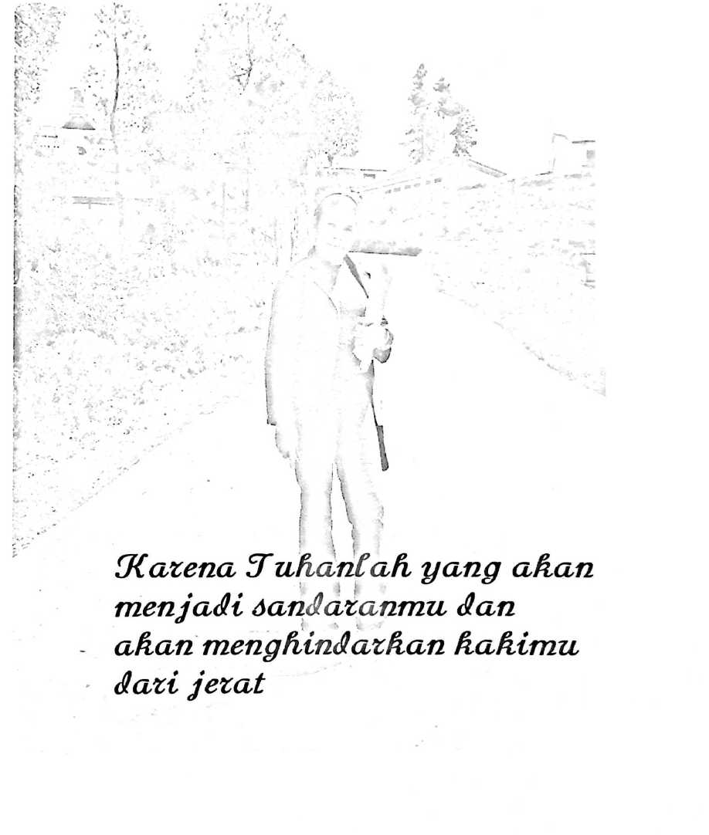

1. Johanes Mardimin, **Jangan Tangisi Tradisi** (Yogyakarta : penerbit KANISIUS, 1991), h. 33.